Interactividad
Edge 10 – 2 rombos – se divide luego en 5 opciones.

Instrucciones: favor colocar adaptar contenido en la interactividad indicada. Cada subtítulo es un lado de la interactividad. Cada paso es un botón dentro de cada opción de la interactividad. Este contenido se utilizó en otra unidad anterior pero debe repetirse en una sola interactividad en esta OVA, pues es una especie de recordatorio para el estudiante. Rehacer gráficos de considerarlo el diseñador. Sin embargo, todos fueron hechos por el autor.

Prueba Chi-Cuadrado

Instrucciones: A continuación se presenta de forma secuencial el proceso que se debe seguir para realizar la prueba Chi-Cuadrado.

Paso 1. Histograma.

Genere una tabla de dos columnas, en la primera va a ubicar $m=\left\lceil \sqrt{n}\right\rceil$ intervalos de la forma $[b_{i} , b_{i+1})$, iniciando con $b_{0}=$ mínimo valor y tal que cada uno tenga una longitud de $(Valor máximo-valor mínimo)/m$. Luego, en la segunda columna, va a registrar el número total de valores en cada intervalo. Finalmente, grafique el histograma asociado.

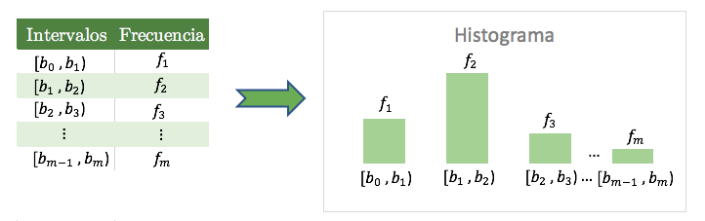
Gráfica 3.1: Tabla de frecuencias agrupadas (izquierda) e histograma (derecha)

Paso 2. Hipótesis.

Debemos plantear la prueba de hipótesis de la siguiente forma:

H₀ : Distribución de probabilidad que proponemos. Ejemplo: X se distribuye normal con parámetros ($μ, σ^{2})$
H₁: Otra distribución.

La elección de la distribución de probabilidad que vamos elegir depende de la forma que generó el histograma elaborado en el punto 1. De no recordar las formas de las distribuciones, debe remitirse a la sección 1: variables aleatorias y sus propiedades.

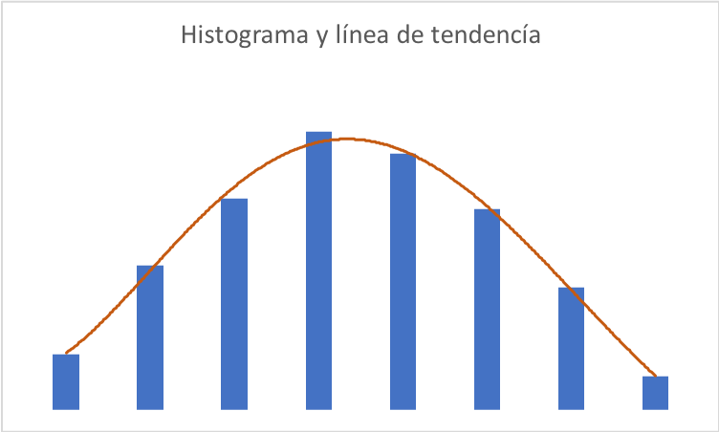

Gráfica 3.2: Ajuste de un histograma a una curva de tendencia.

Paso 3. Frecuencias esperadas.

Usando la distribución de probabilidad elegida, vamos a calcular las frecuencias esperadas $F_{i}$ en cada intervalo.

Es decir:

$$F_{i}=Total de la población × P(b_{i-1}<x<b_{i})$$

Paso 4. Prueba de hipótesis.

Vamos a realizar la prueba de hipótesis mediante la distribución chi-cuadrado. Para ello vamos a calcular el estadístico de prueba $χ^{2}$ definido como:

$$χ^{2}=\sum_{i=1}^{n}{\frac{{\left(F_{i}-f_{i}\right)}^{2}}{F_{i}}}$$

Luego, buscamos el valor crítico para la distribución chi-cuadrado (se denota por ${χ^{2}}_{α, m-k-1}$) con un nivel de significancia $α$ y $m-k-1$ grados de libertad, para $k$ igual al número de parámetros que se busquen estimar. Finalmente, tenemos dos posibles casos:

$$χ^{2}≤ χ_{α, m-k-1}^{2}$$ | $$χ^{2}> χ_{α, m-k-1}^{2}$$
No se puede rechazar la hipótesis nula. | Se rechaza la hipótesis nula, por tanto, no es la distribución propuesta.

Prueba Kolmogorov-Smirnov

Instrucciones: A continuación se presenta de forma secuencial el proceso que se debe seguir para realizar la prueba Kolmogorov-Smirnov

Paso 1. Histograma.

Genere una tabla de dos columnas, en la primera va a ubicar $m=\left\lceil \sqrt{n}\right\rceil$ intervalos de la forma $[b_{i} , b_{i+1})$, iniciando con $b_{0}=$ mínimo valor y tal que cada uno tenga una longitud de $(Valor máximo-valor mínimo)/m$. Luego, en la segunda columna, va a registrar el número total de valores en cada intervalo. Finalmente, grafique el histograma asociado.

Gráfica 1: Tabla de frecuencias agrupadas (izquierda) e histograma (derecha)

Paso 2. Función de distribución acumulativa.

Usando las frecuencias absolutas obtenidas, vamos a calcular las probabilidades observadas $p_{i}=f_{i}/n$ y luego calculamos la función de distribución acumulativa para cada valor que simplemente corresponde a sumar todas las probabilidades que hay antes de ese punto y la probabilidad puntual. L
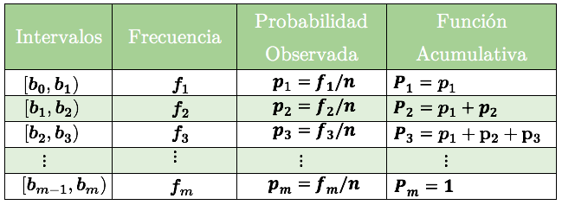

Tabla 1. Arreglo del cálculo para la probabilidad observada y la frecuencia acumulativa.

Paso 3. Hipótesis

Debemos plantear la prueba de hipótesis de la siguiente forma:

H₀ : Distribución de probabilidad que proponemos. Ejemplo: X se distribuye normal con parámetros ($μ, σ^{2})$
H₁: Otra distribución.

La elección de la distribución de probabilidad que vamos elegir depende de la forma que generó el histograma elaborado en el punto 1. De no recordar las formas de las distribuciones, debe remitirse a la sección 1: variables aleatorias y sus propiedades.

Importante: esta prueba solamente funciona para distribuciones continuas.

Gráfica 1.2: Ajuste de un histograma a una curva de tendencia.

Paso 4. Frecuencias esperadas.

Usando la distribución de probabilidad elegida, vamos a calcular las probabilidades acumuladas esperadas $P_{i}$en cada intervalo. Es decir:

$${\hat{P}}_{i}= P(x<b_{i})$$

Paso 5. Prueba de hipótesis.

Vamos a realizar la prueba de hipótesis mediante la prueba de Kolmogorov-Smirnov. Para ello vamos a calcular el estadístico de prueba $ks$ definido como:

$$ks=\begin{matrix}max \\ i=1:m\end{matrix} |P_{i}-{\hat{P}}_{i}|$$

Luego, buscamos el valor crítico para la prueba de Kolmogorov-Smirnov (se denota por $D_{α,n}$) con un nivel de significancia $α$ y $n$ datos. Finalmente, tenemos dos posibles casos:

$$ks≤ D_{α,n}$$ | $$ks> D_{α,n}$$
No se puede rechazar la hipótesis nula. | Se rechaza la hipótesis nula, por tanto, no es la distribución propuesta.

